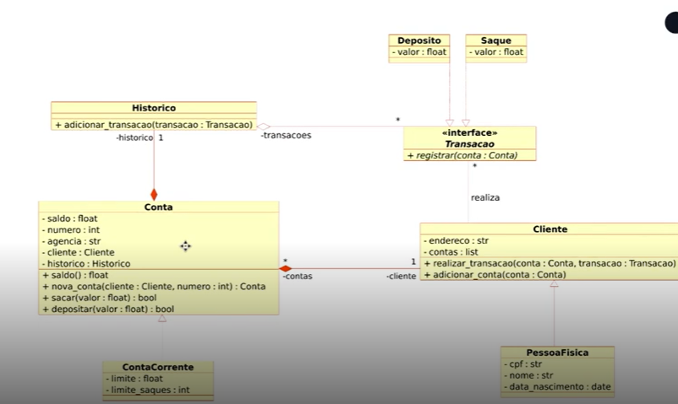

from abc import ABC, abstractclassmethod, abstractproperty
from datetime import datetime

class Cliente:
def __init__(self, endereco):
self.endereco = endereco
self.contas = []

def realizar_transacao(self, conta, transacao):
transacao.registrar(conta)

def adicionar_conta(self, conta):
self.contas.append(conta)

class PessoaFisica(Cliente):
def __init__(self, nome, data_nascimento, cpf, endereco):
super().__init__(endereco)
self.nome = nome
self.data_nascimento = data_nascimento
self.cpf = cpf

class Conta:
def __init__(self, numero, cliente):
self._saldo = 0
self._numero = numero
self._agencia = "0001"
self._cliente = cliente
self._historico = Historico()

@classmethod
def nova_conta(cls, cliente, numero):
return cls(numero, cliente)

@property
def saldo(self):
return self._saldo

@property
def numero(self):
return self._numero

@property
def agencia(self):
return self._agencia

@property
def cliente(self):
return self._cliente

@property
def historico(self):
return self._historico

def sacar(self, valor):
saldo = self.saldo
excedeu_saldo = valor > saldo

if excedeu_saldo:
print("\n@@@ Operação falhou! Você não tem saldo suficiente. @@@")

elif valor > 0:
self._saldo -= valor
print("\n=== Saque realizado com sucesso! ===")
return True

else:
print("\n@@@ Operação falhou! O valor informado é inválido. @@@")

return False

def depositar(self, valor):
if valor > 0:
self._saldo += valor
print("\n=== Depósito realizado com sucesso! ===")
else:
print("\n@@@ Operação falhou! O valor informado é inválido. @@@")
return False

return True

class ContaCorrente(Conta):
def __init__(self, numero, cliente, limite=500, limite_saques=3):
super().__init__(numero, cliente)
self.limite = limite
self.limite_saques = limite_saques

def sacar(self, valor):
numero_saques = len(
[transacao for transacao in self.historico.transacoes if transacao["tipo"] == Saque.__name__]
)

excedeu_limite = valor > self.limite
excedeu_saques = numero_saques >= self.limite_saques

if excedeu_limite:
print("\n@@@ Operação falhou! O valor do saque excede o limite. @@@")

elif excedeu_saques:
print("\n@@@ Operação falhou! Número máximo de saques excedido. @@@")

else:
return super().sacar(valor)

return False

def __str__(self):
return f"""\
Agência:\t{self.agencia}
C/C:\t\t{self.numero}
Titular:\t{self.cliente.nome}
"""

class Historico:
def __init__(self):
self._transacoes = []

@property
def transacoes(self):
return self._transacoes

def adicionar_transacao(self, transacao):
self._transacoes.append(
{
"tipo": transacao.__class__.__name__,
"valor": transacao.valor,
"data": datetime.now().strftime("%d-%m-%Y %H:%M:%s"),
}
)

class Transacao(ABC):
@property
@abstractproperty
def valor(self):
pass

@abstractclassmethod
def registrar(self, conta):
pass

class Saque(Transacao):
def __init__(self, valor):
self._valor = valor

@property
def valor(self):
return self._valor

def registrar(self, conta):
sucesso_transacao = conta.sacar(self.valor)

if sucesso_transacao:
conta.historico.adicionar_transacao(self)

class Deposito(Transacao):
def __init__(self, valor):
self._valor = valor

@property
def valor(self):
return self._valor

def registrar(self, conta):
sucesso_transacao = conta.depositar(self.valor)

if sucesso_transacao:
conta.historico.adicionar_transacao(self)

Descrição da Entrega: Sistema Bancário O.O. (v1)
Esta entrega consiste na transição de um sistema bancário anteriormente estruturado em funções/procedimentos para uma arquitetura totalmente orientada a objetos, mapeando os requisitos de negócio em classes bem definidas de acordo com o modelo conceitual UML.
Principais componentes entregues:
- Abstração e Modelagem de Entidades:
  - Cliente e PessoaFisica: Implementação do conceito de herança, onde PessoaFisica herda os dados base do cliente (como endereço) e adiciona atributos específicos como CPF e nome.
  - Conta e ContaCorrente: Estruturação da conta bancária padrão contendo atributos de saldo, número e agência, especializada através de herança na classe ContaCorrente para suportar regras de limite de crédito e teto de saques diários.
- Registro e Rastreabilidade de Operações:
  - Historico e Transacao: Implementação do padrão onde as operações não apenas alteram o saldo, mas geram objetos do tipo Deposito ou Saque (que assinam uma interface comum) e são encapsulados cronologicamente dentro do histórico de cada conta.
- Fluxo de Negócio:
  - O código entrega os métodos operacionais capazes de validar as regras de negócio tradicionais (como impedir saques se não houver saldo/limite disponível, validar valores negativos e limitar a quantidade de saques por dia) utilizando a interação direta entre esses objetos.
Em suma, o que está sendo entregue é uma fundação sólida de código Python estruturado, que aplica conceitos essenciais de POO (herança, encapsulamento, polimorfismo e classes abstratas) para resolver o problema clássico de gerenciamento de contas e transações bancárias.

